**Innowacyjny Balkonowy System Fotowoltaiczny POWERSTREAM już niedługo w sprzedaży**

**Przedstawiamy najnowsze rozwiązanie EcoFlow w zakresie fotowoltaiki. PowerStream to pierwszy balkonowy system fotowoltaiczny z przenośną stacją zasilania. Umożliwia wygodne korzystanie z energii słonecznej i magazynowanie nadwyżek prądu, dzięki czemu pozwala obniżyć rachunki i zaoszczędzić pieniądze.**



System obejmuje kilka elementów i jest bardzo prosty w instalacji. Mikroinwerter służy między innymi do podłączenia pozostałych podzespołów i jest kompatybilny ze wszystkimi przenośnymi stacjami zasilania EcoFlow. Wtyczka Smart Plug umożliwia monitorowanie, kontrolę i przydział energii w czasie rzeczywistym – wygodny dostęp do najważniejszych funkcji oferuje dedykowana aplikacja. PowerStream pozwala także korzystać z różnych paneli fotowoltaicznych – o sztywnej lub elastycznej konstrukcji.

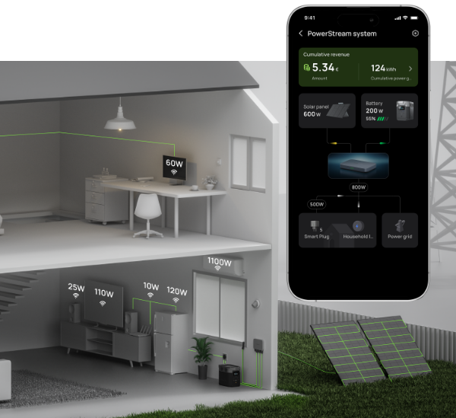

Ten innowacyjny system zapewnia zasilanie awaryjne, ułatwia zarządzanie zużyciem energii i minimalizuje zależność użytkowników od sieci energetycznej. Doskonale sprawdzi się zarówno w domach jednorodzinnych, jak i w mieszkaniach – można zamontować go na balkonie, tarasie lub nawet w garażu. To idealna opcja dla osób, które szukają oszczędności, a jednocześnie starają się stawiać na ekologiczne rozwiązania.

*Premiera produktu planowana jest 31.05.2023*